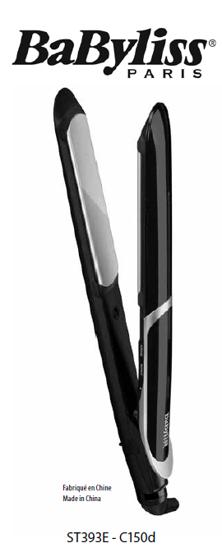 | LATVIEŠU  Vispirms izlasiet drošības instrukciju.  LIETOŠANA  BRĪDINĀJUMS! Ievērojiet piesardzību, lai ierīces karstās virsmas nenonāktu tiešā saskarē ar ādu, it īpaši ādu acu, ausu, sejas un kakla zonā.  BRĪDINĀJUMS! Nepieskarieties ierīces ieveidošanas plāksnēm vai metāla daļām, kad tās ir uzkarsušas.  • Matiem ir jābūt sausiem un izsukātiem, lai tie nebūtu sapinkājušies. Sadaliet matus šķipsnās, kas piemērotas ieveidošanai.  • Lai ieslēgtu ierīci, piespiediet pogu, kas apzīmēta ar simbolu . Sāks  mirgot indikatorlampiņa, un ierīce sāks automātiski uzsilt.  • Lai izvēlētos jūsu matu tipam piemērotu temperatūras iestatījumu, spiediet pogas „INTENSE” („INTENSĪVS REŽĪMS”) un „PROTECT” („SAUDZĒJOŠS REŽĪMS”). Indikatorlampiņas mirgos līdz brīdim, kad būs sasniegta iestatītā temperatūra. Sasniedzot attiecīgo temperatūru, indikatorlampiņa pārstās mirgot un izgaismosies pastāvīgi.  • Ievietojiet matu šķipsnu starp taisnošanas plāksnēm un novietojiet ierīci sakņu tuvumā.  • Cieši saspiediet matu šķipsnu starp taisnošanas plāksnēm un, sākot no saknēm, virziet ierīci visā matu šķipsnas garumā uz leju līdz pat galiem.  • Atkārtojiet šīs darbības atlikušajām matu šķipsnām.  • Pirms matu izsukāšanas, ļaujiet matiem atdzist.  • Pēc lietošanas piespiediet pogu , lai izslēgtu ierīci, un atvienojiet ierīci no strāvas avota.  • Pirms novietošanas glabāšanā ļaujiet ierīcei atdzist.  PIEZĪME. Ierīces lietošanas laikā būs dzirdama klusa dūkoņa, ko jonu izdalīšanas laikā rada jonu ģenerators. Šī ir normāla parādība.  Temperatūras iestatījumi  Ja jums ir trausli, smalki, balināti vai krāsoti mati, izmantojiet maza karstuma iestatījumu. Biezākiem matiem izmantojiet liela karstuma iestatījumu. Pirmajā lietošanas reizē vienmēr ieteicams veikt testu, lai nodrošinātu, ka konkrētajam matu tipam tiek izmantota piemērota temperatūra. Sāciet ar zemāko iestatījumu un pamazām paaugstiniet temperatūru, līdz tiek iegūts vēlamais rezultāts.  Temperatūras iestatījumu skaidrojums  PROTECT (zaļš indikators) = 140 °C  PROTECT (zaļš indikators) = 160 °C  PROTECT (dzeltens indikators) = 180 °C  PROTECT (oranžs indikators) = 200 °C  INTENSE (sarkans indikators) = 220 °C  INTENSE (sarkans indikators) = 235 °C  Automātiskās izslēgšanās funkcija  Papildu drošībai šī ierīce ir aprīkota ar automātiskās izslēgšanās funkciju. Ja ierīce ir nepārtraukti ieslēgta ilgāk nekā 72 minūtes, tā automātiski izslēdzas. Ja vēlaties turpināt izmantot ierīci ilgāku laiku, vienkārši piespiediet pogu , lai no jauna ieslēgtu ierīci.  Karstumizturīgs paliktnis  Šīs ierīces komplektācijā ietilpst karstumizturīgs paliktnis, kuru varat lietot matu ieveidošanas laikā un pēc tās. Lietošanas laikā nenovietojiet ierīci uz karstumneizturīgām virsmām, pat ja lietojat nodrošināto paliktni. Pēc lietošanas vienmēr izslēdziet ierīci un atvienojiet to no strāvas avota. Uzreiz pēc lietošanas ietiniet ierīci nodrošinātajā karstumizturīgajā paliktnī un ļaujiet tai pilnībā atdzist. Arī pēc izslēgšanas neļaujiet ierīcei piekļūt bērniem, jo tā būs karsta vēl vairākas minūtes pēc izslēgšanas.  KOPŠANA UN TEHNISKĀ APKOPE  Lai uzturētu ierīci labā tehniskā stāvoklī, lūdzu, ievērojiet tālāk sniegtās norādes.  • Netiniet elektrobarošanas vadu ap ierīces korpusu. Tā vietā satiniet vadu brīvā gredzenā un novietojiet blakus ierīcei.  • Nelietojiet ierīci tādā attālumā no strāvas avota, ka tās vads ir stingri nostiepts.  • Pēc ierīces lietošanas vienmēr atvienojiet to no strāvas avota.  • Lai saglabātu optimālu plākšņu kvalitāti, tīriet plāksnes, izmantojot mīkstu, samitrinātu drānu, taču neizmantojiet ziepes. Nesaskrāpējiet plāksnes.  • Lai aizsargātu plāksnes, matu taisnotāja uzglabāšanas laikā cieši sakļaujiet tās.

